四象阵介绍
四象阵分为：玄武、青龙、朱雀、白虎，每个阵中完成其任务后进行激活，可获得对应阵中所提供的属性加成。
当激活通关所有阵后，即可领取少年诸葛卡*1
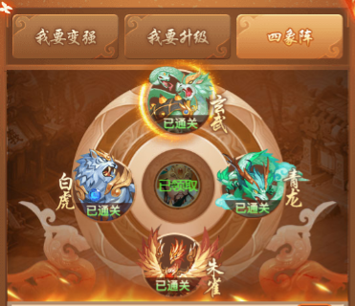
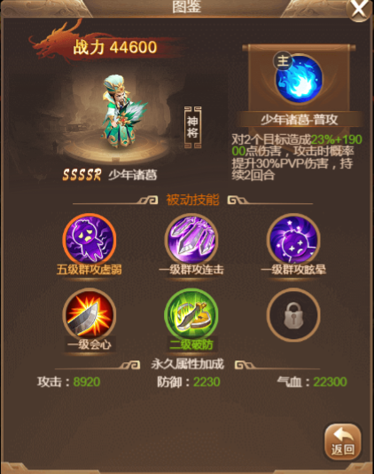

- 四象阵·玄武
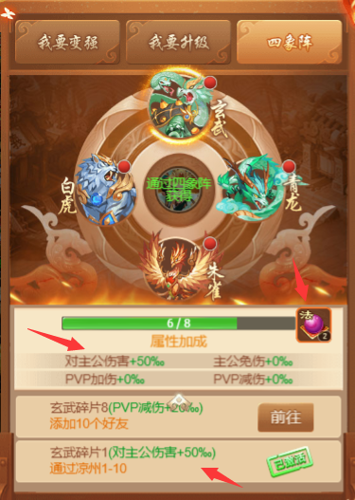
当完成玄武阵中的8个任务后，可获得进度条中对应的法器属性丹*1
- 四象阵·青龙
当完成青龙阵中的8个任务后，可获得进度条中对应的打磨石*50
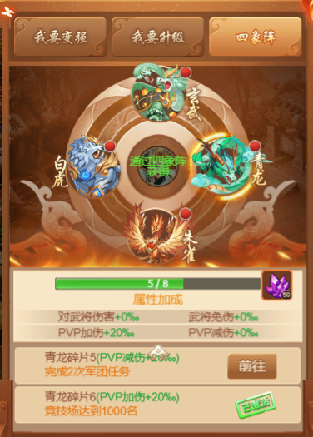
- 四象阵·朱雀
当完成玄武阵中的8个任务后，可获得进度条中对应的天魔战甲*1

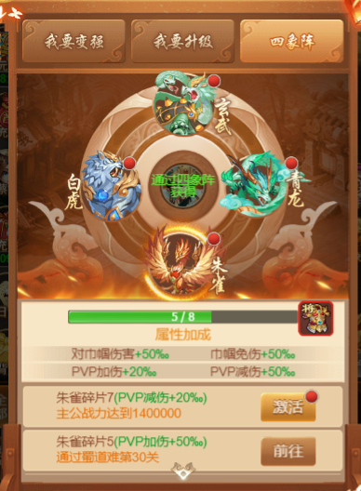
- 四象阵·白虎
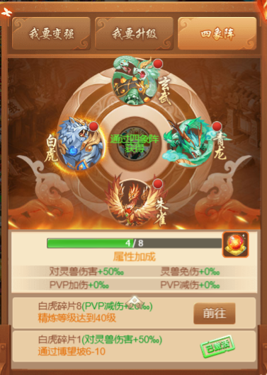
当完成玄武阵中的8个任务后，可获得进度条中对应的突破石*1

